Vingrinājumi un uzdevumi bērna runas attīstībai! https://www.mammamuntetiem.lv/articles/9368/vingrinajumi-un-uzdevumi-berna-runas-attistibai-foto/
15. decembris 2019 15:00 Raksts
Kamēr bērna fonemātiskā dzirde nav attīstījusies, viņš nedzird, kā vārdi pareizi izklausās un to vietā izdomā savus. Šī iemesla dēļ viņš visbiežāk pats to nemana, nedzird, ka kļūdās un kādas skaņas izrunā nepareizi. Labākais, ko var darīt, ir pareizi atkārtot šo vārdu un vārdus ar līdzīgām skaņām, līdz bērns izdzird, kā tie skan. Ja bērns četru, piecu gadu vecumā runā neskaidri, ir ļoti nopietni jāpadomā par dzirdes pārbaudi. Lai veicinātu bērna runas attīstību, vecāki paši kopā ar bērnu var veikt dažādus vingrinājumus. Padomus sniedz logopēde Vita

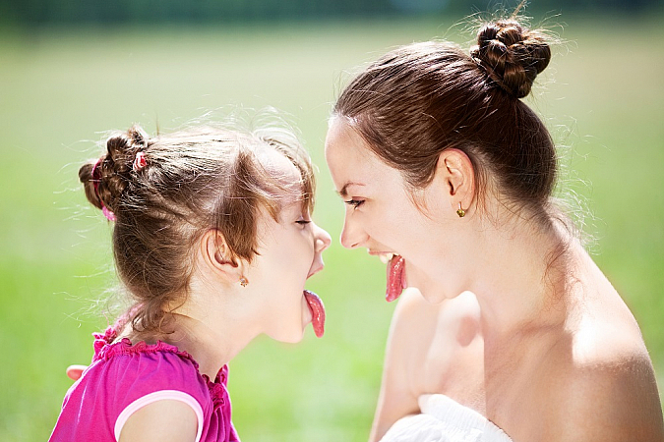
Foto: Shutterstock.com
Ja bērns četru, piecu gadu vecumā runā neskaidri, ir ļoti nopietni jāpadomā par dzirdes pārbaudi.

Motivēšana. Vecākiem jāņem vērā, ka trīs četrus gadus veciem bērniem katrai nodarbei ir vajadzīga motivācija. Šādam nolūkam var izmantot rotaļu gotiņu, lācīti vai citu mīļmantiņu, kas atnāk ciemos un skatās, kā nodarbībā bērns strādā. Kad mazais kaut ko būs labi izdarījis, gotiņa priecāsies un dziedās.
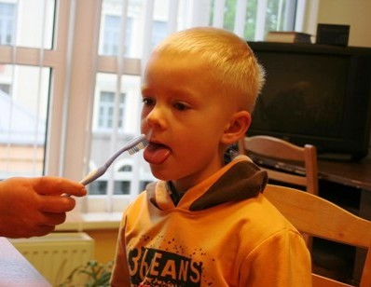
Mēles stāvokļa pārbaudīšana un masāža. Gan mamma, gan tētis mājās var pārbaudīt bērna mēles stāvokli. Tas notiek tā: bērns izbāž ārā garu mēli, noliec to uz leju, cik vien iespējams. Tad jāvēro, vai mēle ir taisna vai nošķiebta uz sānu. Ja mēle novirzās, piemēram, pa labi, tas norāda, ka mēlei labajā pusē ir hiperkinēze, bet kreisajā pusē hipokinēze. Tas nozīmē, ka vienā pusē mēlīte ir savilkta, bet otrā pārāk vaļīga. Un tas pats ir arī tad, ja mēlīte novirzīta uz otru pusi. Tai mēles daļai, kura ir savilkta, lieto atslābinošo glaudīšanu, bet vaļīgajai pusei lieto nostiprinošo masāžu – spaidīšanu un vibrināšanu. Masāžu veic ar zobu birsti.
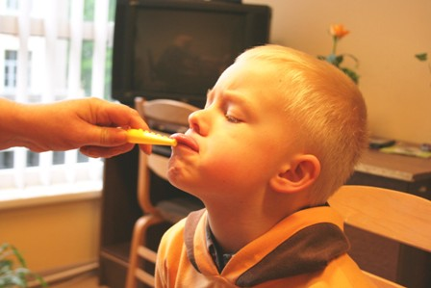
Mēles pacelšana. Var pamasēt mēles saitīti tā, lai jūt vieglas sāpes. Ja bērns vēl nespēj aizskart ar mēli degunu, var palīdzēt ar savu pirkstu vai karotīti vai kādu speciālo instrumentu.
Mēle pie zoda. Bērns izbāž mēli, cik vien iespējams un cenšas aizskart zodu.
Pulksteņa pendele. Var jautāt bērnam: „Vai zini, kā iet pulksteņa pendele?” Pēc dialoga, kura beigās mamma vai tētis 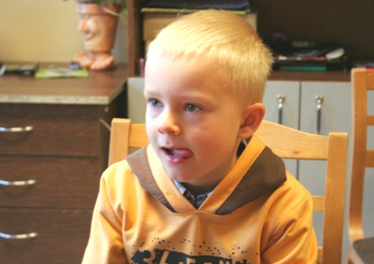
parāda, kā tas notiek, bērns izbāž mēli, cik garu vien iespējams, un pārvieto to no viena lūpu kaktiņa uz otru. Šajā uzdevumā svarīgi, lai nekustas zods, ja kustas zods, nekustas mēles sakne. Lai kustētos nevis zods, bet mēles sakne, var ar roku pieturēt bērna zodu. Un vēl svarīgi vingrinājumu izpildīt lēni.
Kaķis. Lai bērns būtu motivēts mēli virzīt gar augšlūpu, to var apsmērēt ar kaut ko garšīgu un tad ar mēli laizīt nost.
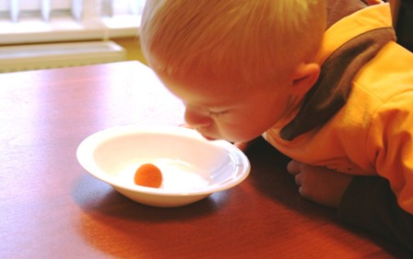
Pūšanas uzdevumi. Ikviena bērna runas attīstībai ļoti svarīgi ir pūšanas uzdevumi, kas veicina elpošanu, attīsta lūpu stāvokli, trenē mutes muskuļus. Lai pūšana būtu interesantāka, var uz galda no diviem priekšmetiem izveidot nelielus vārtus, ko sargā vārtsargs (kāda bērna rotaļlieta), un jāiepūš vārtos spalva. Var pūst svilpi.
Var darīt arī tā – ņemam kādu bļodu, ieliekam tajā bumbiņu un bērns to pūš uz apli.
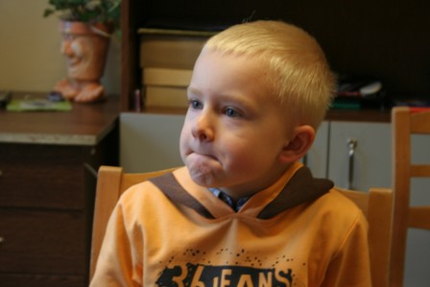
Paslēpes. Bērns cenšas noslēpt abas lūpas mutē. Tad cenšas noslēpt tikai augšējo lūpu. Trešais variants – cenšas noslēpt tikai apakšējo. Uzdevums nav veikts pareizi, ja lūpu noslēpšanā piedalās arī zobi. Pareizi ir tad, ja uzdevumu var veikt tikai ar lūpu palīdzību.
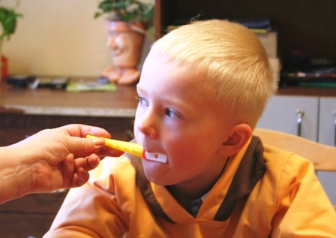
Kaut kas starp lūpām. Daudziem bērniem ir pavērta mute. Tas var būt neiroloģisku iemeslu dēļ, taču dažiem bērniem mute ir vaļā tāpēc, ka ir palielinātas aizdeguna mandeles, kā rezultātā nevar paelpot caur degunu. Bet ir arī bērni, kuriem ir ļoti īsa augšlūpa, tāpēc jāveic vingrinājumi, kas šo augšlūpu izstiepj. Tādā gadījumā var paņemt, piemēram, monētu, rūpīgi nomazgāt un ielikt bērnam starp lūpām. Starp lūpām var arī likt tējkaroti, svilpi, u.c.
Buču došana. Var iemācīt bērnam dot gaisa bučas. Ja bērns vēl tās nemāk dot, var dot buču kādai rotaļlietai.
Klakšķi. Klakšķu veikšana staipa mēles saites. Bērnam lūdz pasmaidīt, tā lai redz zobus un paklakšķināt ar mēles galu pie cietajām aukslējām. (Klaudz zirgu pakavi klik, klak). Vingrinājumu izpilda no sākuma lēnā, pēc tam ātrākā tempā. Zods atkal ir nekustīgs, kustas tikai mēle. Ja klakšķināšana neizdodas, tad no sākuma bērnam māca vingrinājumu, kurā bērns izstiepj platu mēli, uzliekot to uz apakšlūpas. Uz mēles gala uzliek mazu salduma gabaliņu un bērnam tas ir jāpiespiež pie cietajām aukslējām. Apakšžoklis nekustīgs. Ja vingrinājums neizdodas, tīru rādītājpirkstu iebāž starp bērna dzerokļiem, neļaujot mutei aizvērties. Maziem bērniem parasti patīk ar mēli izlaizīt šķīvi.

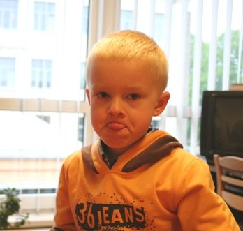
Šķīvja laizīšana un mēles rādīšana Var uz šķīvja ieliet kaut ko reāli izlaizāmu. Bet, protams, nedrīkst aizmirst ar bērnu sarunāt, ka to nevar darīt ciemos vai viesību laikā. To var darīt tikai tad, kad vingrinās. Arī mēles rādīšana sabiedrībā ir nepieņemama lieta, bet pie logopēda vai vingrinoties to var darīt.
Mutes skalošana. Svarīgs uzdevums, kas trenē vaigu, mēles muskuļus, ir mutes skalošana. Kad bērns jau prot muti skalot ar ūdeni, var mācīties skalot tikai ar gaisu. Nedrīkst kustināt galvu, jākustina tikai vaigi.
